ΟΛΟΙ ΔΙΑΦΟΡΕΤΙΚΟΙ ΟΛΟΙ ΙΣΟΙ
Σε αυτό τον κόσμο δεν είμαστε τέλειοι. Μπορούμε απλώς να είμαστε ο καλύτερος εαυτός μας! Ε.Γ.
Όλοι έχουμε μέσα μας ένα ανυποψίαστο απόθεμα δύναμης, που προκύπτει όταν η ζωή μας δοκιμάζει!
Σήμερα 3 Δεκεμβρίου Παγκόσμια Μέρα Ατόμων με Αναπηρία με τους μαθητές του Ε2 και με τους μαθητές του Ε1 στο μάθημα των Θρησκευτικών αφιερώσαμε λίγο πολύτιμο χρόνο για να συζητήσουμε για αυτή τη σπουδαία μέρα.
Αφορμή της συζήτησης στάθηκε ένα προσωπικό βίωμα της δασκάλας σχετικά με τη γιαγιά της που ήταν κωφάλαλη από βρεφική ηλικία, εξαιτίας ενός ατυχήματος. Στη συνέχεια συζητήσαμε με τα παιδιά τις δυσκολίες που αντιμετώπισε η γιαγιά πριν 90 χρόνια, την εξέλιξη που είχε και πώς τα κατάφερε στη ζωή της, να είναι αγαπητή, δραστήρια καλή μητέρα και τρυφερή γιαγιά. Έπειτα αναφερθήκαμε πόσο πιο εύκολη θα ήταν η ζωή της με τα σημερινά δεδομένα λόγω της νοηματικής γλώσσας και των ειδικών σχολείων για κωφά παιδιά που υπάρχουν.
Παρουσιάστηκαν δύο σχετικά βίντεο:
https://www.youtube.com/watch?v=Qat49QQShOc
https://www.youtube.com/watch?v=1lEre31n2iY
Στη συνέχεια οι μαθητές συζήτησαν χρησιμοποιώντας τα χέρια τους και εκφράσεις του προσώπου τους. Τέλος αποτυπώσαμε τις σκέψεις μας στο παρακάτω κολλάζ:
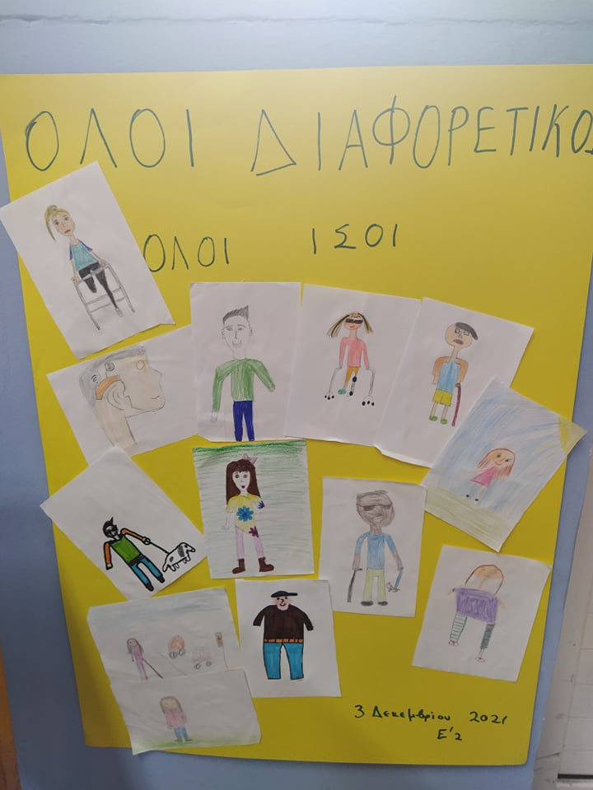
Υπεύθυνη εκπαιδευτικός Ε2: Σαραντινούδη Μαρία

